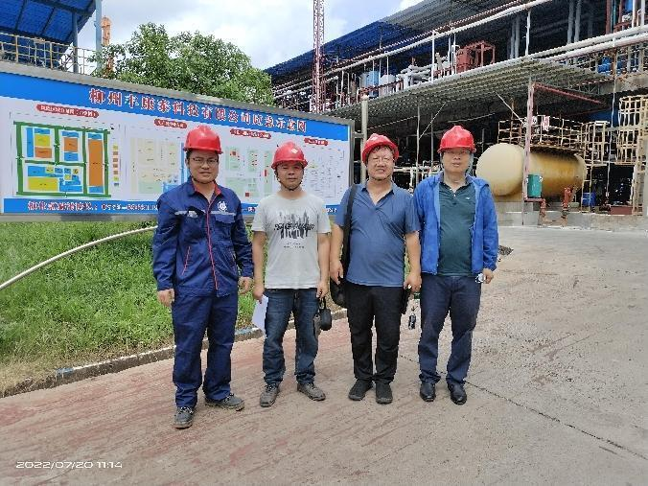  照片1 评价师与业主人员的合影  左1：业主陪同人员 左2：陆朝春（评价师）  右1：张红兴（评价师） 右2：李晓达（评价师） | 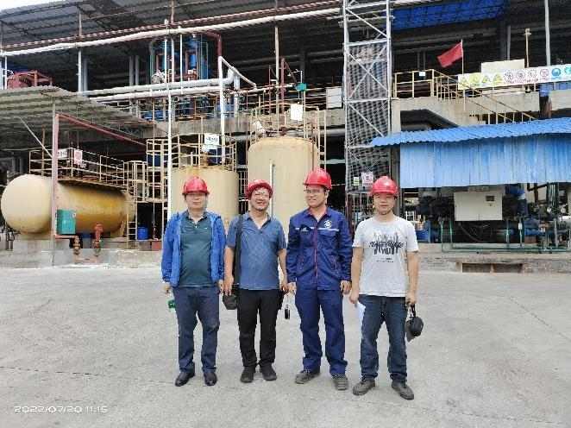  照片1 评价师与业主人员的合影  左1：张红兴（评价师） 左2：李晓达（评价师）  右1：陆朝春（评价师） 右二：业主陪同人员
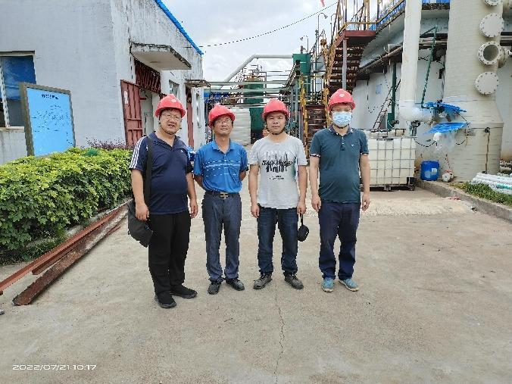  照片3评价师与业主人员的合影 | 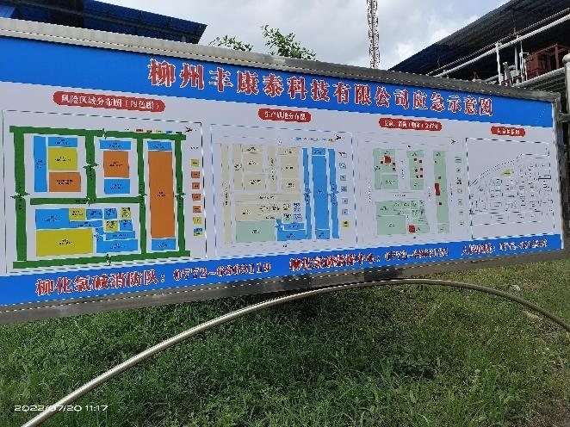  照片4现场标识标牌
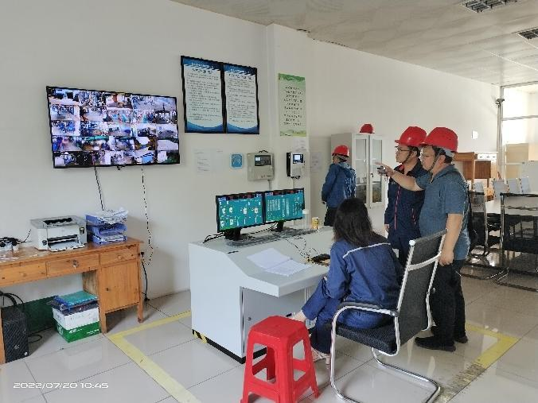  照片5 DCS控制室 | 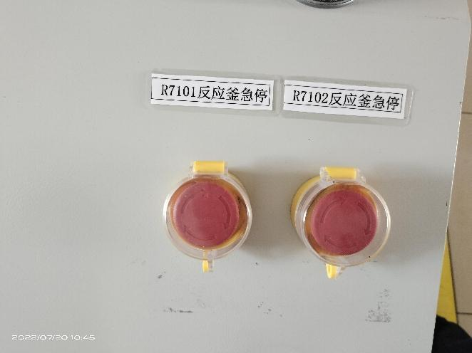  照片6 ESD紧急停车按钮
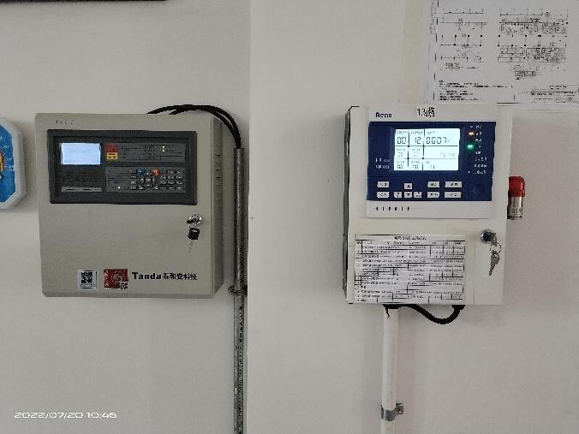  照片7 火灾和可燃气体检测控制器 | 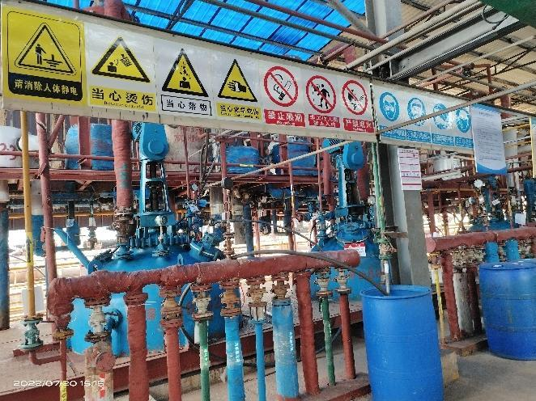  照片8 现场安全警示标志
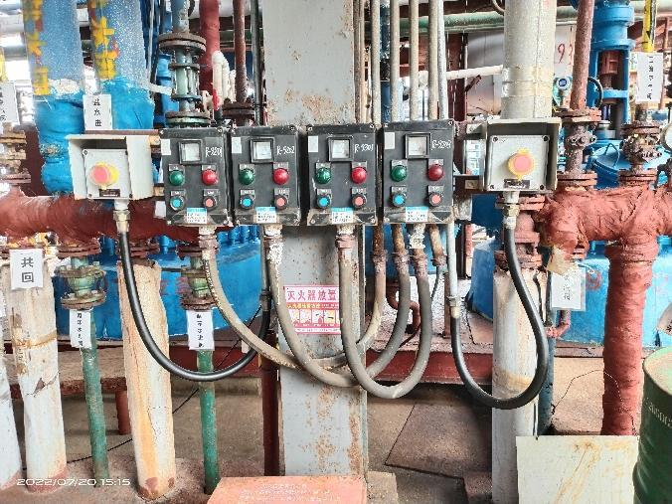  照片9 现场防爆操作箱 | 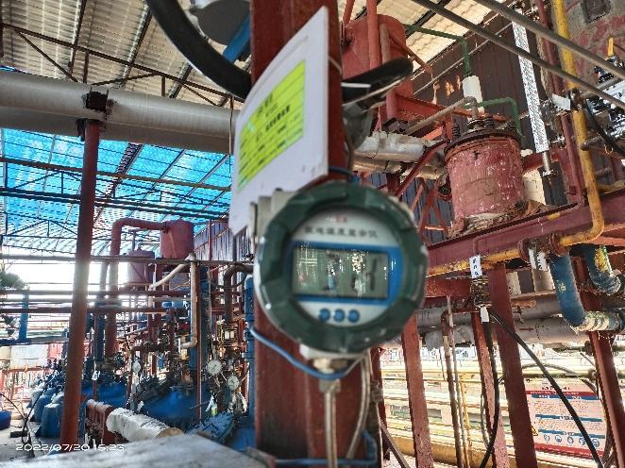  照片10 现场温度计
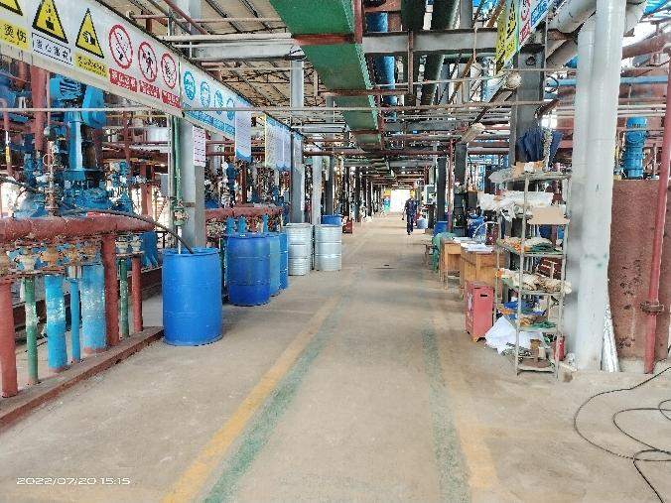  照片11 车间通道情况 | 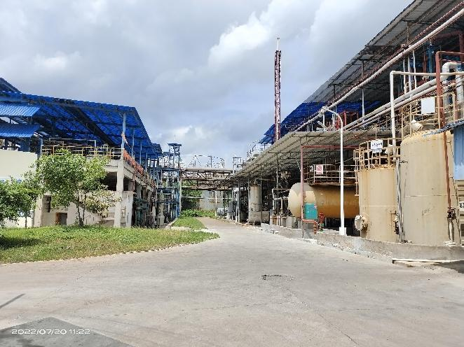  照片12 1#厂房和2期厂房间的消防道路

